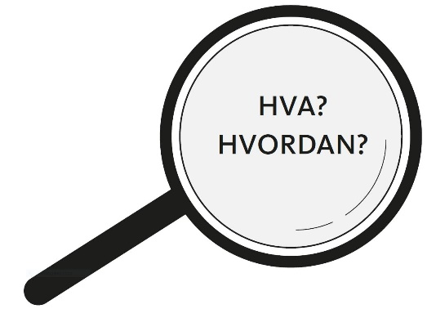 | HVA snakker/skriver vi om? (Gi elevene fagbegreper, nøkkelord)  HVORDAN snakker/skriver vi? (Gi elevene setningsstartere)

FASE 1: Aktivere hverdagsspråk | FASE 2: Introdusere fagspråk | FASE 3: Arbeide med fagspråk sammen | FASE 4: Produsere fagspråk
Aktivitet: Hva gjør elevene på skolen/hjemme? | Aktivitet: Hva gjør elevene? | Aktivitet: Hva gjør elevene? | Aktivitet: Hva gjør elevene?
Stillasbygging: Hvordan støtter og utfordrer jeg hverdagsspråket? | Stillasbygging: Hvordan støtter og utfordrer jeg begynnende fagspråk? | Stillasbygging: Hvordan støtter og utfordrer jeg fagspråk? | Stillasbygging: Hvordan støtter, utfordrer og evaluerer jeg fagspråk?
Hvordan leder dette til neste fase? | Hvordan leder dette til neste fase? | Hvordan leder dette til neste fase? | Hvordan opprettholder vi det elevene har lært?
Verktøy for læreren: planleggingsskjema

